Orientace v přírodě – Geocaching

V přírodě je ukryto 10 krabiček. Všechny krabičky se nachází na místech, kde působí MAS Hlinecko. V každé krabičce je Logbook, do kterého zapíšete své jméno, datum návštěvy a školu, proto si také sebou vezměte tužku nebo propisku, v krabičce by sice měla být malá tužka, ale pro jistotu si ji vždy vezměte sebou z domu. Také si u krabičky udělejte fotku, na které vás bude vidět a kterou potom i pošlete na e-mail geocachingmashlinecko@gmail.com jako důkaz návštěvy místa. Pro splnění úkolu je třeba najít a navštívit minimálně 7 z 10 míst, kde jsou kešky uloženy. Za splnění dostanete potom od MAS Hlinecko odměnu.
Krabičku dejte prosím na úplně stejné místo a zamaskujte ji tak, jak ji najdete. Někdy jsou na ní kameny nebo dřívka apod. Na fotce níže vidíte, jak krabička vypadá.
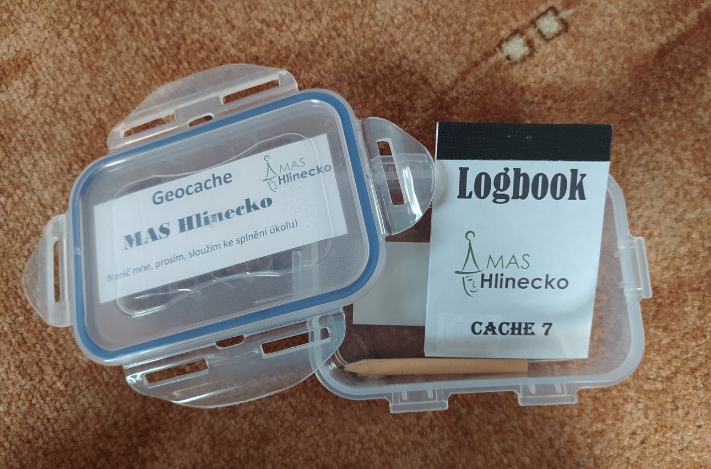

Níže jsou také napsané souřadnice a malá nápověda k místům, kde jsou kešky (krabička) ukryty. Souřadnice (celé číslo) zkopíruj do řádku na mapy.cz a dej vyhledat! Na stránce mapy.cz uvidíš místo, kde je krabička ukryta, ale pozor – GPS ukazuje s přesností na 10 – 20 metrů, proto je vždy u daného místa i nápověda. Úkol je možné splnit do 17. listopadu 2022.

Cache 1 – souřadnice: 49.7725575N, 15.9379719E
Nápověda – u kmene stromu

Cache 2 – souřadnice: 49.7876239N, 15.9284583E
Nápověda – mezi stromky pod kameny a větvemi

Cache 3 – souřadnice: 49.8012353N, 15.9698139E
Nápověda – přikrývka krabičky do přírody nepatří

Cache 4 – souřadnice: 49.7788311N, 16.0229253E
Nápověda – pod kousky cihel

Cache 5 – souřadnice: 49.7265258N, 16.0436783E
Nápověda – u velkého pařezu přikrytá dřívím

Cache 6 – souřadnice: 49.7396067N, 15.9671286E
Nápověda – v dutině stromu u země

Cache 7 – souřadnice: 49.7520150N, 15.9328964E
Nápověda – u kmene stromu přikrytá šiškami

Cache 8 – souřadnice: 49.7500303N, 15.9104700E
Nápověda – u kmene břízy pod dřívky

Cache 9 – souřadnice: 49.7498719N, 15.9168022E
Nápověda – v dutině vzrostlého stromu za záclonou z dřeva

Cache 10 – souřadnice: 49.7832036N, 15.8189861E
Nápověda – v kořenech stromu

